**PODER JUDICIÁRIO DO ESTADO DO RIO DE JANEIRO**

|  |
| --- |
| **RIGER – RELATÓRIO DE INFORMAÇÕES**  **GERENCIAIS** |
|  |
| **SECRETARIA-GERAL DE DADOS GERENCIAIS E ANÁLISE DE INDICADORES (SGDAI)** |

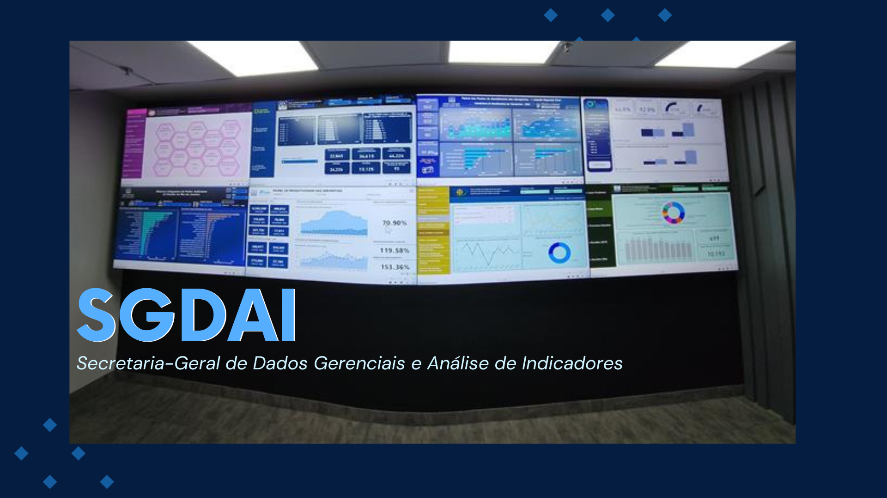

|  |
| --- |
| **Ano: 202X** |

|  |  |  |  |
| --- | --- | --- | --- |
|  | **Semestral** |  | **Anual** |

**ATENÇÃO!** Marque com um X uma das opções acima, conforme o período das informações: 1º semestre (consolida as informações do 1º semestre) ou anual (as informações do 1º semestre são acumuladas às do 2º semestre para fins de consolidação do ano vigente).

|  |  |
| --- | --- |
| **Dados do Relatório** | |
| **Elaborado por:** | **XXXXXX** |
| **Aprovado por:** | **XXXXXX** |
| **Data de Emissão:** | **XX/XX/XX** |

|  |  |
| --- | --- |
| **Dados Referenciais da Unidade Emissora do RIGER** | |
| **Denominação:** | **Secretaria-Geral de Dados Gerenciais e Análise de Indicadores (SGDAI)** |
| **Telefone:** | **(21) 3133-4361/3133-3427** |
| **Link:** | [Secretaria-Geral de Dados Gerenciais e Análise de Indicadores (SGDAI) - Tribunal de Justiça do Estado do Rio de Janeiro (tjrj.jus.br)](https://www.tjrj.jus.br/institucional/estrutura-do-tjrj/secretarias-gerais/secretaria-geral-de-dados-gerenciais-e-analise-de-indicadores-sgdai) |
| **CNPJ:** | **28.538.734/0001-48** |
| **E-mail Geral:** | [**sgdai@tjrj.jus.br**](mailto:sgdai@tjrj.jus.br) |

Sumário

1. ESTRUTURA ORGANIZACIONAL 4

2. GABINETE 5

3. DEPARTAMENTOS 5

**3.1 - Departamento de Informações Gerenciais – DEIGE** 5

**3.2 - Departamento de Apoio à COMAQ - DEMAQ** 6

4. SISTEMA DE GESTÃO DA QUALIDADE DA SGDAI 8

**4.1 – Rotinas Administrativas** 8

**4.2 - Representante da Direção – RD** 8

5. TJRJ EM NÚMEROS – UNIDADES CADASTRADAS: 9

6. PUBLICAÇÃO DE PAINÉIS JUDICIAIS E ADMINISTRATIVOS 10

7. SITUAÇÃO DAS METAS NACIONAIS 11

8. OUTRAS REALIZAÇÕES DA SGDAI 11

9. PLANILHAS DE INDICADORES ESTRATÉGICOS 12

10. PLANILHAS DE INDICADORES DE DESEMPENHO 13

# 1. ESTRUTURA ORGANIZACIONAL

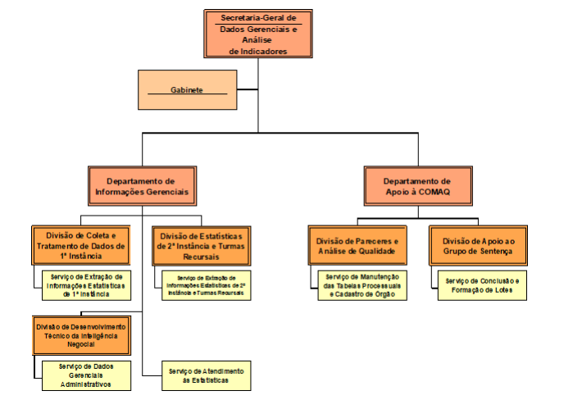

# 2. GABINETE

Cabe ao Gabinete da Secretaria-Geral de Dados Gerenciais e Análise de Indicadores:

a) desenvolver atividades gerais de apoio administrativo às unidades organizacionais da Secretaria-Geral;

b) supervisionar as atividades administrativas relacionadas às unidades organizacionais, inclusive a revisão e o saneamento de processos administrativos, relatórios e expedientes submetidos ao Secretário-Geral;

c) executar a gestão estratégica vinculada aos objetivos da Secretaria-Geral;

d) monitorar e analisar os resultados da Secretaria, observando suas diretrizes estratégicas e de governança, propondo, quando for o caso, melhorias em prol da otimização dos processos de trabalho;

e) apoiar o Secretário-Geral na elaboração e acompanhamento do desenvolvimento dos projetos estratégicos;

f) apoiar a organização da agenda do Secretário-Geral;

g) executar as funções atinentes a assuntos de pessoal relacionados à Secretaria-Geral;

h) gerenciar as movimentações patrimoniais da Secretaria-Geral;

i) gerenciar e fiscalizar contratos de prestação de serviços dos colaboradores vinculados à Secretaria-Geral.

**Chefe de Gabinete**: Angélica Cristina Pereira da Silva de Souza

**Endereço:** Fórum Central, Lâmina II, Sala 1016

**Telefone:** 3133-4361

# 3. DEPARTAMENTOS

## **3.1 - Departamento de Informações Gerenciais – DEIGE**

Cabe ao Departamento de Informações Gerenciais:

a) prestar suporte técnico a todas as unidades administrativas e jurisdicionais, quando solicitado, nos temas afetos a suas atribuições;

b) prestar suporte ao processo de elaboração das metas do Tribunal de Justiça;

c) efetuar a coleta, a organização, a análise e a disseminação das informações estatísticas institucionais do Tribunal de Justiça, considerando o planejamento estratégico e as políticas e orientações definidas pela Administração Superior do Tribunal de Justiça e pelo Conselho Nacional de Justiça (CNJ);

d) implantar, monitorar e avaliar a gestão de dados gerenciais do Tribunal de Justiça;

e) promover a divulgação dos dados estatísticos judiciais de primeira e de segunda instâncias e de Turmas Recursais do Tribunal de Justiça, garantindo a unificação de critérios de extração;

f) oferecer manifestação prévia, quando solicitada, sobre materiais produzidos por outras unidades, que abordem informações atinentes a dados judiciais de primeira e de segunda instâncias e de Turmas Recursais;

g) apoiar as unidades administrativas, mediante solicitação do respectivo gestor, sobre o tratamento de dados gerenciais, favorecendo a confiabilidade das informações;

h) receber demandas e sugestões relacionadas à modificação da coleta e da divulgação de dados gerenciais e definir prioridades na formulação e execução das modificações sugeridas;

i) fornecer ao Departamento de Apoio à COMAQ todos os dados necessários ao desempenho de suas funções, buscando a produção de painéis gerenciais automatizados com os dados fornecidos com regularidade;

j) informar mensalmente à Comissão Judiciária de Articulação dos Juizados Especiais (COJES) sobre a produtividade dos magistrados em seu âmbito de atuação;

k) disponibilizar dados gerenciais para órgãos do Tribunal de Justiça, bem como para órgãos externos, quando aprovadas pela Administração Superior;

l) propor a criação ou a melhoria e verificar eventuais inconsistências dos relatórios de dados dos sistemas informatizados da atividade-fim do Tribunal de Justiça e, mediante solicitação das Secretarias-Gerais e com seu apoio negocial, dos sistemas administrativos;

m) interagir com as áreas responsáveis pelos sistemas informatizados do Tribunal de Justiça com vistas a alinhar os dados estatísticos às diretrizes estabelecidas pela Administração Superior;

n) atuar junto à Secretaria-Geral de Tecnologia da Informação para aprimorar a qualidade dos dados estatísticos inseridos no DataJud;

o) fornecer à Corregedoria-Geral da Justiça (CGJ) relatórios estatísticos dos magistrados candidatos a promoção e a remoção;

p) prover informações para embasar decisões em processos administrativos;

q) realizar a gestão de pessoal e da infraestrutura do Departamento;

r) supervisionar o funcionamento dos serviços subordinados;

s) executar as orientações e diretrizes de funcionamento da Central de Informações Gerenciais do PJERJ – Sala Íris;

t) gerenciar a atuação da equipe técnica dedicada a dados e análise de indicadores.

**Diretor (a):** XXXXXXXXXXX

**Endereço:** Fórum Central, lâmina II, sala 1016

**Telefone:** 3133-4084

**E-mail:** [XXXXXXXXXX@tjrj.jus.br](mailto:XXXXXXXXXX@tjrj.jus.br)

## **3.2 - Departamento de Apoio à COMAQ - DEMAQ**

Cabe ao Departamento de Apoio à COMAQ:

a) prestar apoio administrativo, técnico e operacional à COMAQ e ao Secretário-Geral, especialmente no que tange ao cumprimento das deliberações oriundas das reuniões do Colegiado;

b) gerenciar e dar andamento aos processos administrativos submetidos à COMAQ;

c) revisar e sanear os pareceres técnicos emitidos em processos administrativos;

d) apoiar a COMAQ e o Secretário-Geral na formulação de estudos relacionados com os projetos e demandas em andamento;

e) executar as aferições de produtividade relacionadas à cumulação de magistrados e ao Grupo de Sentença;

f) receber do Serviço de Apoio ao Grupo de Sentença as informações sobre gratificações devidas aos juízes atuantes e providenciar o devido encaminhamento;

g) coordenar a operação referente aos editais de seleção do Grupo de Sentença;

h) receber e dar prosseguimento aos estudos, análises e diagnósticos emitidos pela Divisão de Pareceres e Análise de Qualidade;

i) demandar ao Departamento de Informações Gerenciais a criação de painéis gerenciais de dados por determinação da COMAQ;

j) manter e atualizar a página da COMAQ, no sítio eletrônico do Tribunal de Justiça;

k) redigir atas de reunião, submetendo-as à aprovação do Secretário-Geral e da Presidência da COMAQ, bem como mantê-las em organização para consulta;

l) preparar e divulgar as pautas de sessões da COMAQ;

m) redigir minutas de atos oficiais que consubstanciem as propostas deliberadas pela COMAQ e outras que forem determinadas;

n) manter organização dos atos oficiais emitidos pela COMAQ e aqueles que envolvem suas atividades, com a finalidade de consulta;

o) buscar apoio do Gabinete da Presidência, no que for cabível, quanto à formulação de atos oficiais.

**Diretor (a):** Cristina Painceira Paschoa

**Endereço:** Fórum Central, Lâmina II, Sala 1014

**Telefone:** 3133-1961

**E-mail:** [cpaschoa@tjrj.jus.br](mailto:cpaschoa@tjrj.jus.br)

“A Secretaria de Dados Gerenciais e Análise de Indicadores (SGDAI) foi criada em 21 de maio de 2024, por meio da Resolução OE 11/2024. A iniciativa de desenvolver e publicar painéis com dados de diversas áreas do Tribunal teve início no Departamento de Informações Gerenciais (**DEIGE**), unidade vinculada à SGDAI. Após a criação da Secretaria, essa meta foi consolidada e ampliada, com o objetivo de orientar a política de gestão e apoiar a tomada de decisões pela Administração Superior. A Secretaria é formada pelos departamentos DEIGE e **DEMAQ** (Departamento de apoio à COMAQ). “

# 4. SISTEMA DE GESTÃO DA QUALIDADE DA SGDAI

## **4.1 – Rotinas Administrativas**

RAD-SGDAI-024 Analisar Informações Gerenciais da Prestação Jurisdicional

RAD-SGDAI-025 Atender a Solicitações de Informações Estatísticas da 1ª Instância

RAD-SGDAI-055 Informar Dados Gerenciais da Prestação Jurisdicional

**Obs. As RADS mencionadas acima serão todas atualizadas em virtude da criação da SGDAI.**

## **4.2 - Representante da Direção – RD**

**Nome**: Angélica Cristina Pereira da Silva de Souza

**Telefone**: 3133-4361

**E**-**mail**: acpsilva@tjrj.jus.br

# 5. TJRJ EM NÚMEROS – UNIDADES CADASTRADAS:

Comarcas Regionais

xxx xxx

Câmaras: xxx

Câmaras de Direito Público: xxx

Câmaras de Direito Privado: xxx

Câmaras Criminais: xxx

Total de Varas = xxx

Cível: xxx

Família: xxx

Criminal: xxx

Vara Única: xxx

1ª Vara: xxx

2ª Vara: xxx

Fam. Inf. Juv. e Id.: xxx

Fazenda Pública: xxx

Inf. Juv. e Id.: xxx

Órfãos e Sucessões: xxx

Empresarial: xxx

Execuções Penais: xxx

Auditoria Militar: xxx

Inf. e Juv.: xxx

Registros Públicos: xxx

Execuções e Medidas Socioeducativas: xxx

Vara Especializada em Organização Criminosa: xxx

Vara de Execuções de Penas e Medidas Alternativas: xxx

Vara Especializada em Crimes contra a Criança e o Adolescente: xxx

Núcleos de Justiça 4.0: xxx

1° Núcleo de Justiça 4.0 – Saúde Pública e Juizados Especiais da Fazenda Pública: xxx

2° Núcleo de Justiça 4.0 – Futebol: xxx

3º Núcleo de Justiça 4.0 – Saúde Pública e Juizados Especiais da Fazenda Pública: xxx

4º Núcleo de Justiça 4.0 – Direito Ambiental/Matéria Cível :xxx

5º Núcleo de Justiça 4.0 – Saúde Pública e Juizados Especiais da Fazenda Pública: xxx

6º Núcleo de Justiça 4.0 – Saúde Privada (Vara Cível):xxx

7º Núcleo de Justiça 4.0 – Saúde Privada (JEC):xxx

8º Núcleo de Justiça 4.0 – Direito Fazendário:xxx

9º Núcleo de Justiça 4.0 – DETRAN:xxx

10º Núcleo de Justiça 4.0 – Prestadoras de Serviços Públicos:xxx

11º Núcleo de Justiça 4.0 – Instituições Bancárias:xxx

Juizados Especiais: xxx

Juizados Especiais Cíveis (73) e adjuntos (54) = xxx

Juizados Especiais Criminais (15) e adjuntos (1) = xxx

Juizado da Fazenda Pública = xxx

Juizado Especial do Torcedor e dos Grandes Eventos do Rio de Janeiro (Adjunto)=xxx

Juizados de Violência contra a Mulher e JECRIM (03) e adjuntos (74): xxx

Juizados de Violência contra a Mulher = xxx

Turmas Recursais: xxx

Cível: xxx

Criminal: xxx

Fazenda Pública: xxx

Turma de Uniformização: xx

Obs.: xxxx



# 6. PUBLICAÇÃO DE PAINÉIS JUDICIAIS E ADMINISTRATIVOS

Xxxx

# 7. SITUAÇÃO DAS METAS NACIONAIS

Xxxx

# 8. OUTRAS REALIZAÇÕES DA SGDAI

* **Unidade Organizacional (XXXXX)**
* xxxxxxx
* xxxxxxx
* **Unidade Organizacional (XXXXX)**
* xxxxxxx
* xxxxxxx
* **Unidade Organizacional (XXXXX)**
* xxxxxxx
* xxxxxxx

# 9. PLANILHAS DE INDICADORES ESTRATÉGICOS



# 10. PLANILHAS DE INDICADORES DE DESEMPENHO

